 | Votre contact : ---  Votre référence : 25443 | cotation@zen-fr.com  02.53.35.70.10
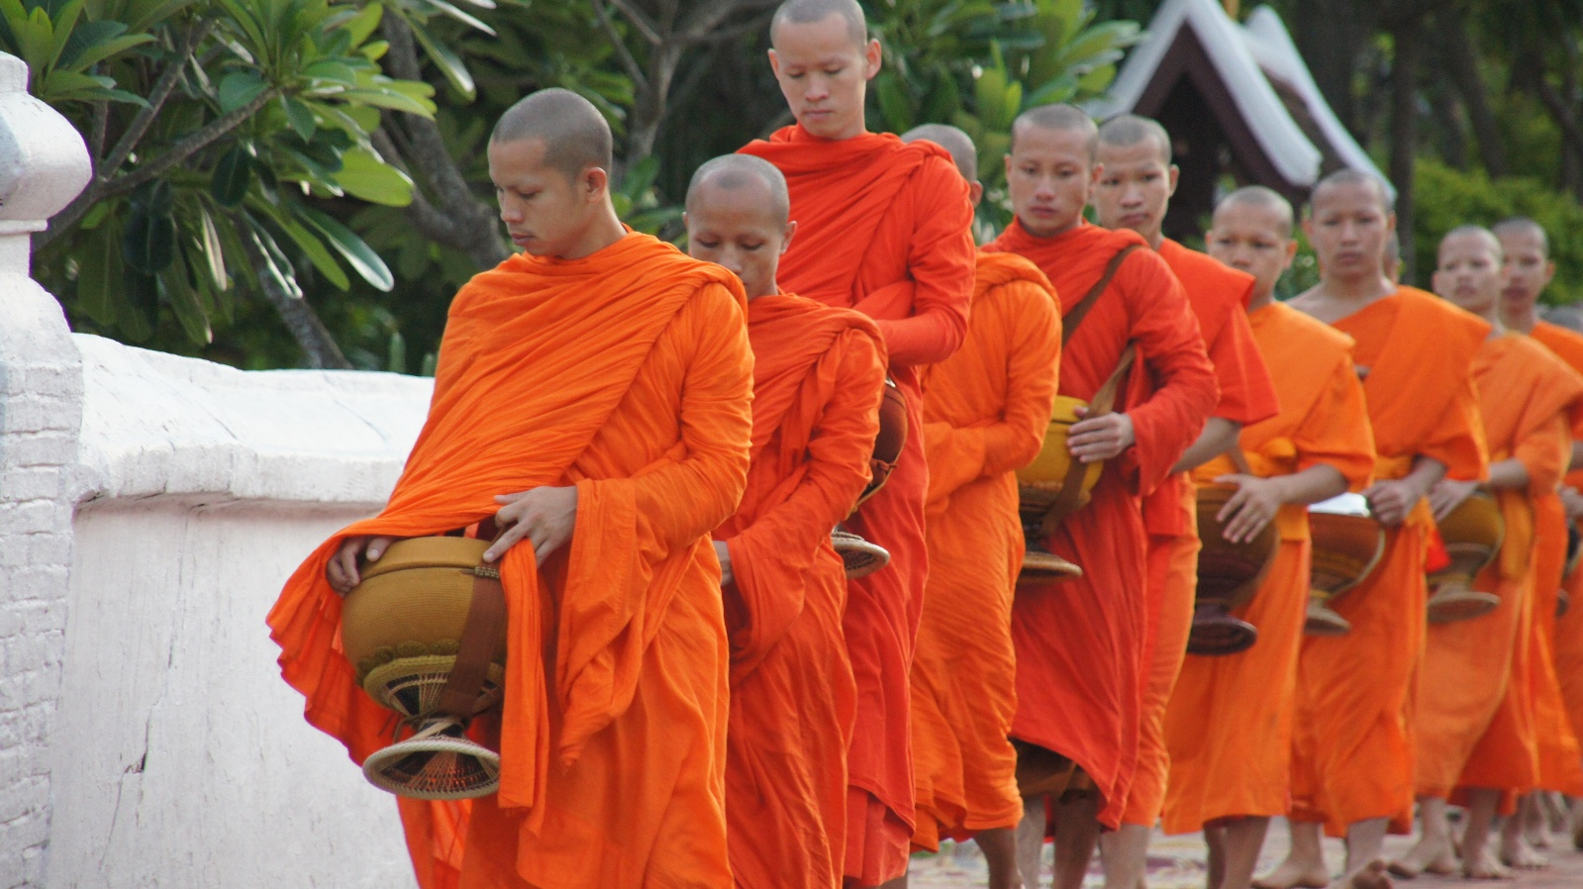

Le Laos, royaume des éléphants
12 JOURS / 09 NUITS

Le Laos est un petit pays, peu peuplé, encore très préservé, pétri d’une longue tradition, et qui cultive avec bonheur un art de vivre qui en fait son particularisme.
Le Fleuve Mékong, artère vitale traverse le pays du Nord au Sud. Prenez donc le temps de voguer sur le fleuve, d’apprécier la culture locale, ses habitants. Le Laos est incontestablement le pays le plus énigmatique de la péninsule indochinoise. Découvrez un pays fascinant qui semble ignorer superbement la mondialisation trépidante à l’œuvre chez ses voisins. “Authenticité” est peut-être le terme qui qualifie le mieux ce petit pays langoureux. Bienvenue dans les coulisses de l’Asie…
LES ETAPES

Jour 01 : PARIS ✈️ VIENTIANE

Jour 02 : VIENTIANE

Jour 03 : Vientiane

Jour 04 : VIENTIANE / THA HEUA / VANG VIENG

Jour 05 : VANG VIENG

Jour 06 : VANG VIENG 🚆 LUANG PRABANG

Jour 07 : Luang Prabang / Grottes de Pak Ou / Luang Prabang

Jour 08 : LUANG PRABANG / KUANG SI / LUANG PRABANG

Jour 09 : Luang Prabang

Jour 10 : LUANG PRABANG

Jour 11 : LUANG PRABANG ✈️ PARIS

Jour 12 : PARIS

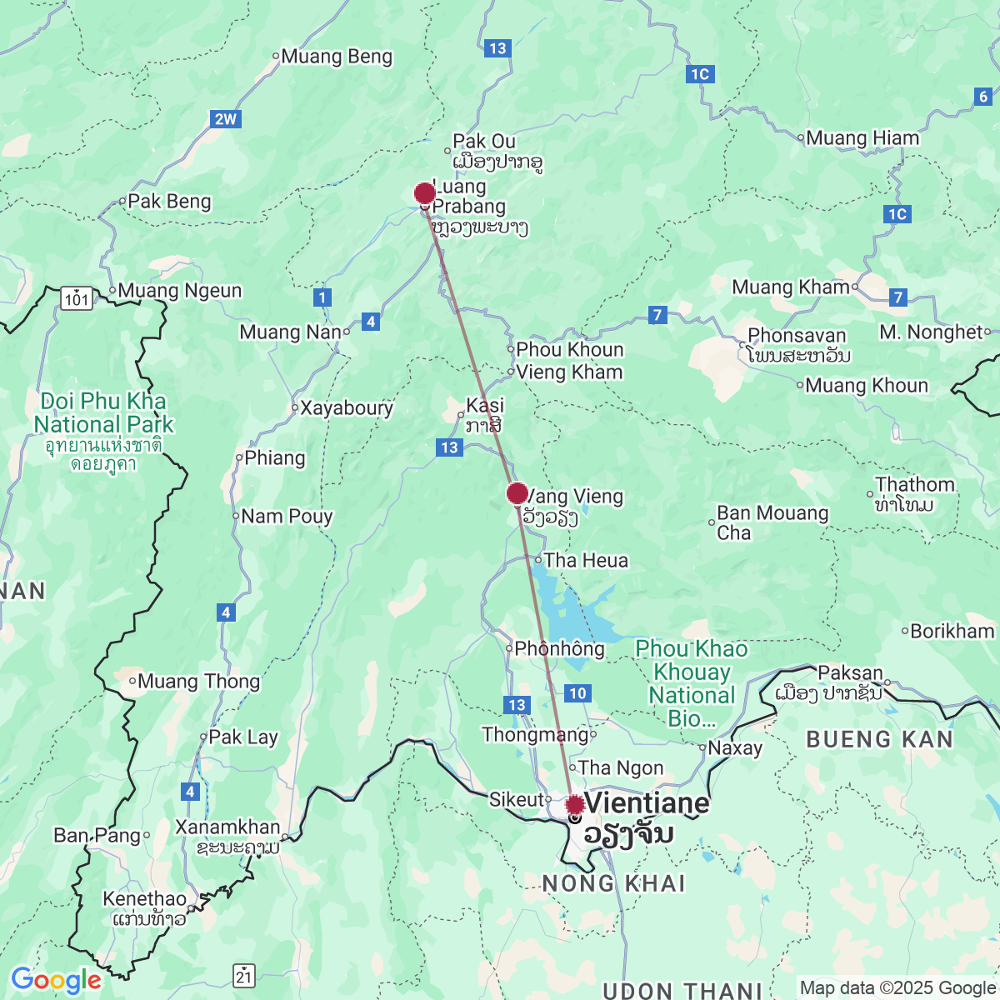

le programme

Jour 01 : PARIS ✈️ VIENTIANE

Rendez-vous des participants à l’aéroport de Paris Charles de Gaulle. Formalité d’enregistrement et d’embarquement. Enregistrement des bagages pour Vientiane.
Envol à destination de Vientiane, avec changement d’appareil.
Toutes prestations et nuit à bord.

Jour 02 : VIENTIANE

Arrivée à Vientiane. Formalité individuelle d’entrée sur le territoire laotien.
Récupération des bagages et sortie.
Accueil par votre guide francophone.
Déjeuner au restaurant Sinouk Coffee pour une introduction en douceur aux saveurs du Laos.
Installation à l’hôtel et temps libre pour récupérer du voyage et du décalage horaire.
En fin d’après-midi, tour en ville à pied avec le Parc Chao Anouvong à la rencontre des Vientianais et son marché de nuit plein de vie qui s’anime sur une partie de la promenade.
Dîner au restaurant Pha Khao Lao, en plein centre-ville, à deux pas du Vat Ong Teu.
Retour à l’hôtel et nuit à Vientiane.

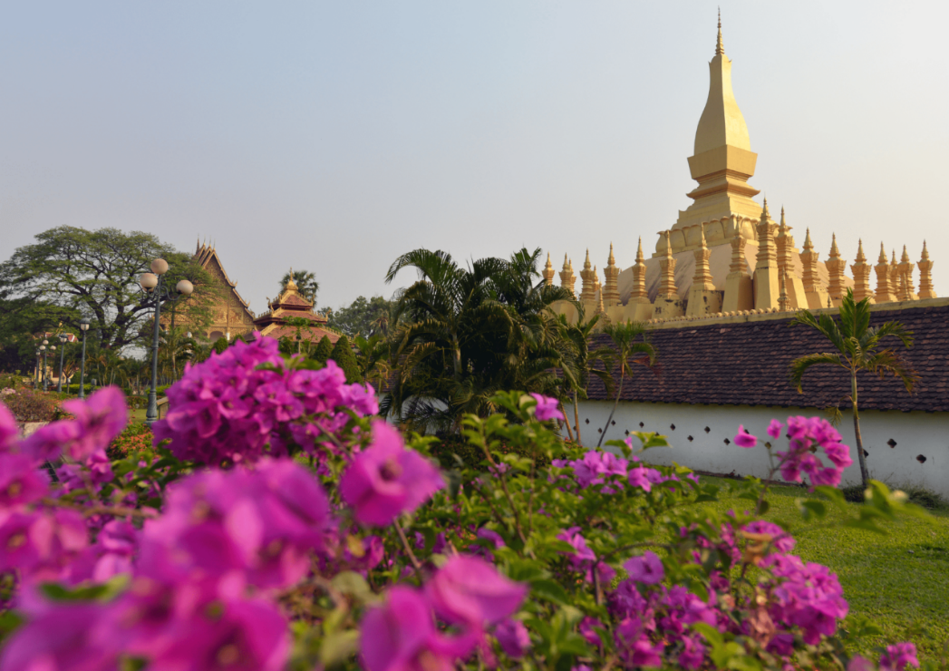

Jour 03 : Vientiane

Petit-déjeuner à l’hôtel.
Vous partirez pour une journée complète de découverte de la ville de Vientiane.
La capitale surprend par son aspect endormi et provincial, à l’opposé des grandes villes de l’Asie du Sud–Est. Vientiane a conservé une architecture métissée et s’ordonne autour de trois larges avenues ombragées, parallèles au fleuve Mékong.
Vous y découvrirez notamment :
Le temple de Vat Sisaket : il arbore une architecture unique à l’influence siamoise et est toujours debout, grâce à son ancien style de Bangkok. Il s’agit du plus grand et du plus beau temple de Vientiane. Il accueille des milliers de statuettes de Bouddhas.
Passage devant le Patuxay, l’arc de Triomphe local. Monument construit en 1958, à la mémoire des victimes de la guerre au Laos. Le Patouxay est à l’extrémité de l’Avenue Lan Xang, appelée populairement les Champs-Elysées de Vientane.
Le Pha That Louang : cloître construit autour d’un grand stupa doré, épargné lors de la mise à sac de la ville par les Siamois, mais endommagé par les pilleurs Ho en 1873, avant d’être rénové par les Français en 1930 ; il est devenu le symbole de la nation, représentant à la fois la religion bouddhiste et la souveraineté du pays. Ce grand sanctuaire est un chef-d’œuvre de l’architecture laotienne.
Ainsi que le musée d’Arts Bouddhistes, Ho Pra Keo.
Pour le déjeuner, vous sortirez un peu de Vientiane pour vous rendre à Tha Ngon pour un déjeuner sur des barges.
Arrêt au marché de Dong Mak Kai et dégustation d’insectes de saison.
De retour en ville, partie de pétanque sur un boulodrome.
Dîner au restaurant Tamnak Lao.
Retour à l’hôtel et nuit à Vientiane.

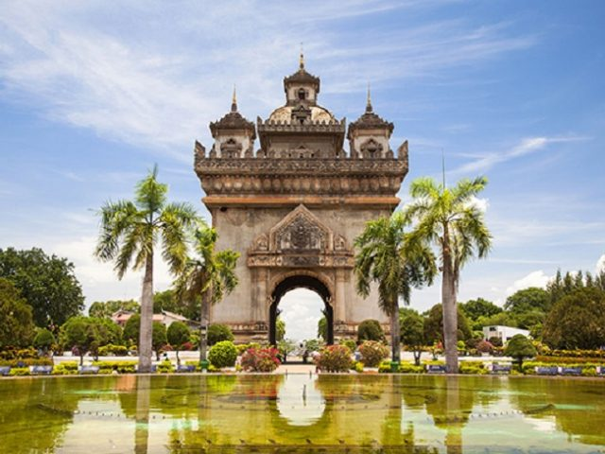
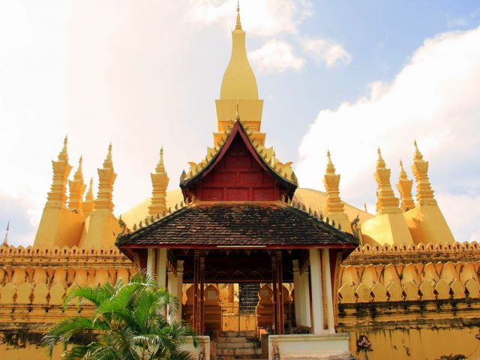

Jour 04 : VIENTIANE / THA HEUA / VANG VIENG

Petit-déjeuner à l’hôtel.
A 08h00, vous prendrez la route en direction du Lac de Nam Ngum et puis de Vang Vieng.
A 10h00, début de l’expédition en bateau sur le réservoir de Nam Ngum.
Déjeuner pique-nique sur une île.
Débarquement et randonnée à travers le village de Tha Heua. Dans ce village, vous en apprendrez plus sur les méthodes de conservation des poissons séchés.
Puis vous assisterez à une cérémonie Baci.
Continuation vers Vang Vieng.
Installation, dîner et nuit à l’hôtel.

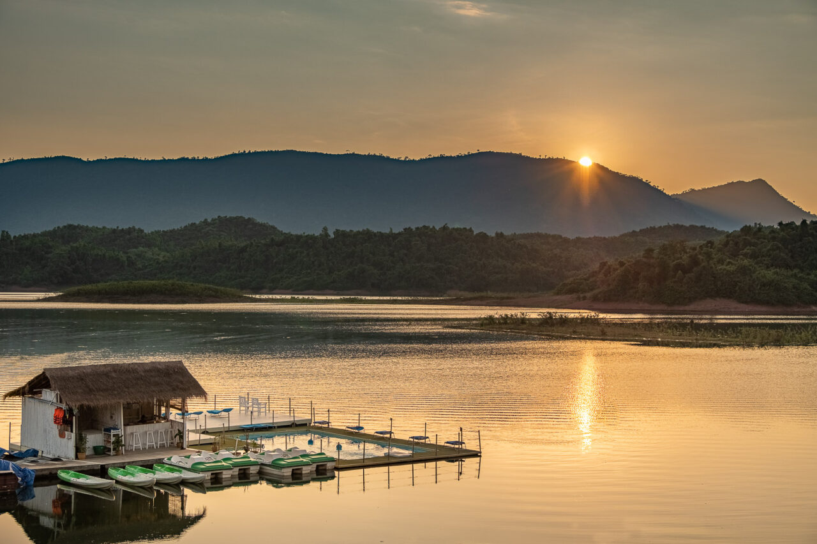

Jour 05 : VANG VIENG

Petit-déjeuner à l’hôtel.
Cap au nord vers le petit village h’mong de Ban Phathao où commencera votre randonnée. Promenade entre les rizières sur fond de pitons karstiques impressionnants, au milieu des habitants occupés à leurs activités quotidiennes. Arrêt dans une première grotte, Tham Loup (une grotte profonde) puis Tham Hoi (plus petite, à proximité), d’où vous bénéficierez d’un magnifique panorama. Traversée du petit village et visite du temple de la grotte de l’éléphant sacré. (Distance et durée de la randonnée : 5 kilomètres – 2 heures environ – Niveau : 0).
Retour en ville et déjeuner au restaurant The Académy, intégrant le collège technique de la Province de Vientiane, offrant aux étudiants une formation en hôtellerie et tourisme. Les menus élaborés par les enseignants et les élèves allient des produits locaux et internationaux et combinent des produits afin de créer des plats simples et innovants.
Enfin, vous monterez à bord de pirogues à moteur afin de descendre la rivière Nam Song pour assister au coucher du soleil sur les reliefs calcaires.
Diner au restaurant Phu Barn, en bord de Nam Song.
Retour à l’hôtel et nuit à Vang Vieng.

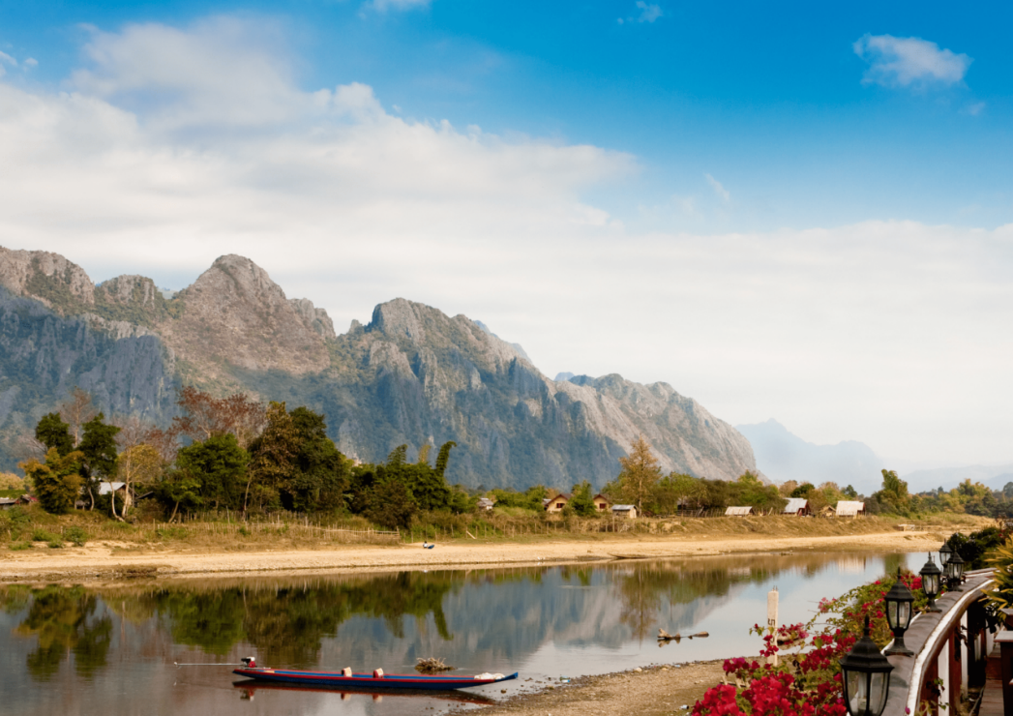

Jour 06 : VANG VIENG 🚆 LUANG PRABANG

Petit-déjeuner à l’hôtel.
Départ pour Luang Prabang en train.
Puis visite du centre de tissage Ock Pop Tok, entreprise sociale et solidaire qui travaille principalement dans le domaine du textile, de l’artisanat et du design laotiens. Signifiant « l‘Orient rencontre l‘Occident », Ock Pop Tok dévoile le monde fascinant de l’artisanat traditionnel laotien aux visiteurs. L’association repose sur les principes du commerce équitable et des pratiques commerciales durables, et emploie aujourd’hui une équipe de près de 80 employés.
Déjeuner dans un restaurant Silk Road Café du centre textile d’Ock Pop Tok.
Traversée du Mékong en bateau privatif pour Ban Xieng Maen, petit village traditionnel inscrit au patrimoine de l’UNESCO.
Vous pourrez vous promener vers les temples Vat de Long Khun et Vat Chompet.
Retour en bateau à Luang Prabang.
Installation à l’hôtel.
Dîner au restaurant Bamboo Tree situé au cœur de la péninsule.
Retour à l’hôtel et nuit à Luang Prabang.

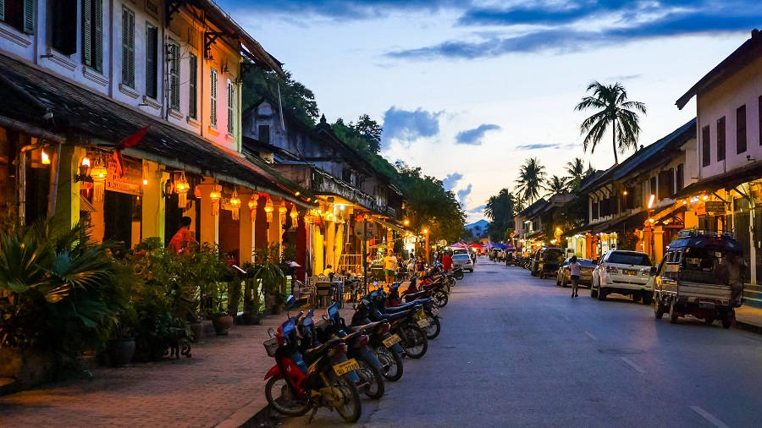

Jour 07 : Luang Prabang / Grottes de Pak Ou / Luang Prabang

Petit-déjeuner à l’hôtel.
Le matin, visite du Vat Xien Thong, le temple de la cité royale, un complexe de temples et de sanctuaires sacrés où l’on peut voir l’art traditionnel lao le plus raffiné et c’est sans aucun doute le plus beau site de Luang Prabang.
Vous monterez ensuite à bord d’un bateau à moteur local pour vous rendre aux grottes de Pak Ou, le plus important site bouddhiste de Luang Prabang. Cette belle excursion sur le Mékong, le long des falaises karstiques à pic et des petits villages, sera pour vous l’occasion d’observer la vie sur les berges du fleuve. Arrivée aux grottes, vous gravirez les escaliers qui mènent à l’entrée et découvrirez le spectacle époustouflant des milliers de statues de Bouddha qui se trouvent à l’intérieur.
Déjeuner à bord.
En option et en supplément, déjeuner dans une maison traditionnelle laotienne au bord du fleuve.
Retour à Luang Prabang.
Dîner comme les locaux autour d’un “sin dat”, petit barbecue où l’on fait cuire ses légumes et griller sa viande autour d’un dôme métallique.
Retour à l’hôtel et nuit à Luang Prabang.

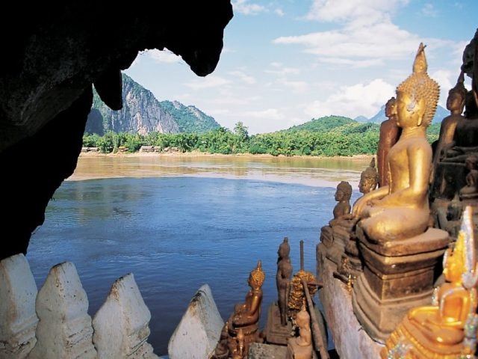
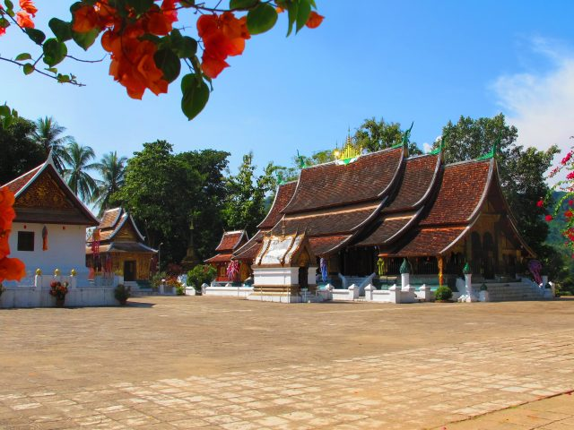

Jour 08 : LUANG PRABANG / KUANG SI / LUANG PRABANG

Petit-déjeuner à l’hôtel.
Départ pour Ban Nong Heo, charmant village Khamu que vous prendrez le temps de découvrir, notamment ses maisons traditionnelles, les buffles d’eau et les canards qui circulent librement, ainsi que les fermiers et les forgerons occupés à leurs tâches quotidiennes.
Votre guide local vous proposera ensuite une randonnée facile dans la campagne pour rejoindre le village de Ban Thapene, situé à l’entrée des chutes de Kuang Sy. A travers les forêts vallonnées et les plantations, vous pourrez admirer de jolis points de vue, votre guide pourra également couper quelques bâtons de canne à sucre directement dans les champs et vous pourrez déguster leur jus rafraîchissant ! (Distance et durée de la randonnée : 4 kilomètres – 1h 30min – Niveau : 1).
Déjeuner dans un restaurant local.
Découverte des chutes de Kuang Si façonnées par le passage de l’eau, au fil des siècles, créant de curieuses concrétions calcaires arrondies, ainsi que de paisibles bassins dans la partie inférieure des chutes. L’ensemble du site est vaste, aéré, aménagé de façon discrète, la nature alentour tient toutes ses promesses de calme et de verdure. Ces très belles chutes descendent en cascade sur des formations calcaires dans lesquelles elles ont creusé plusieurs bassins couleur turquoise.
Retour à Luang Prabang.
Dîner au restaurant Yuni Yuphun ou similaire.
Retour à l’hôtel et nuit à Luang Prabang.

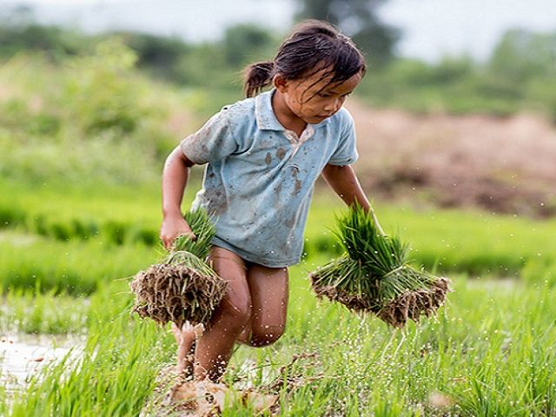
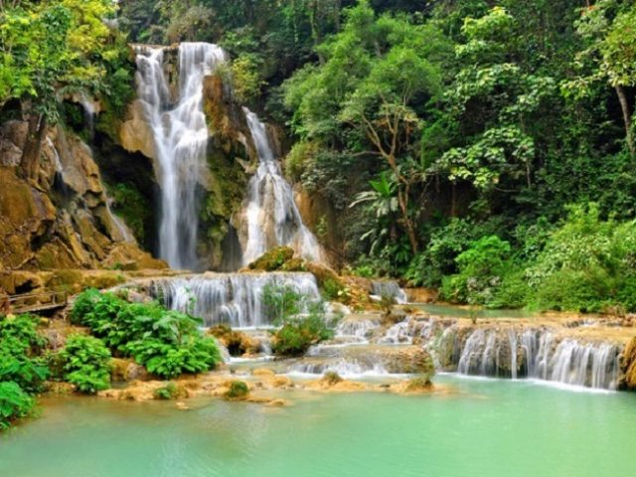

Jour 09 : Luang Prabang

Petit-déjeuner à l’hôtel.
Curieux d’en apprendre plus sur les treize étapes du cycle du riz ? La ferme communautaire où vous vous rendrez ce matin, Living Land, tout juste en périphérie de Luang Prabang, est le lieu idéal pour appréhender le développement agricole local autour d’une rizière et d’un jardin organique. De la graine à planter jusqu’à la cuisson, vous saurez tout sur le repiquage, le labour et la fertilisation !
Equipez-vous de vêtements et chaussures que vous n’aurez pas de problème à salir.
L’expérience est complétée par un déjeuner champêtre, sans chichi et convivial sur place.
Retour à Luang Brabang pour une visite de la ville en tuk-tuk, le musée National, l’ancien Palais royal, le temple de Vat Mai, le temple de Vat Xieng Mouane, Heuan Chan Heritage, la Maison du Patrimoine.
Dîner dans cette maison traditionnelle.
Retour à l’hôtel et nuit.

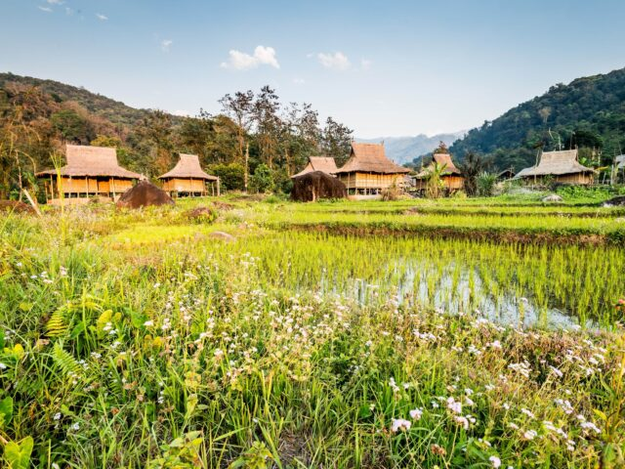
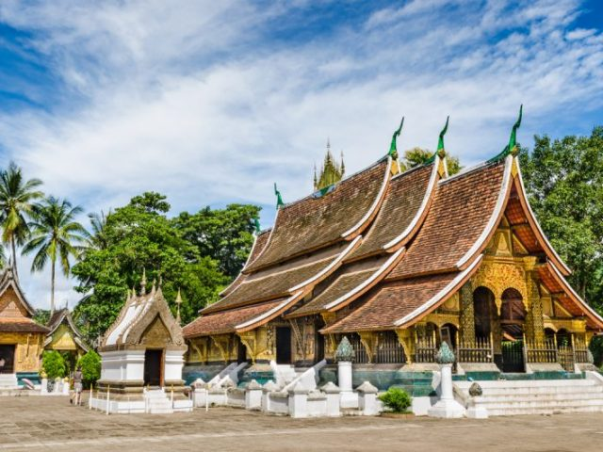

Jour 10 : LUANG PRABANG

Réveil très matinal et petite marche dans les environs de l’hôtel pour assister à l’offrande aux bonzes.
Visite du « marché frais » de plein air.
Petit-déjeuner à l’hôtel.
Puis départ pour la visite du camp d’éléphants du village de Ban Xieng Lom.
Route au cœur de la vallée de la rivière Nam Khan, avec votre guide. Une fois à l’Eléphant Village, introduction et visite du camp pour découvrir le monde des éléphants, sa condition au Laos et ce qui l’entoure : le vétérinaire, la nourriture, etc. Cette découverte sera suivie d’une promenade aux côtés des éléphants d’environ 45 minutes à travers la forêt.
Remarques : Veuillez noter que pendant la saison sèche, de janvier à juin, les cascades de Tad Sae n’ont pas d’eau. L’Elephant Village se réserve le droit de proposer des activités alternatives à la place de la visite de la cascade pendant cette période.
Déjeuner buffet au camp.
Continuation de la visite de la ville en tuk-tuk, le musée d’Ethnologie et d’Arts Traditionnels, le TAEC, le Vat Visoun, le Vat Aham et environ le sommet du Mont Phou Si pour profiter d’une vue unique panoramique sur Luang Prabang. Promenade dans le marché de nuit.
Dîner au restaurant le Calao dans le charmant cadre d’un bâtiment du 19ème siège.
Retour à l’hôtel et nuit à Luang Prabang.

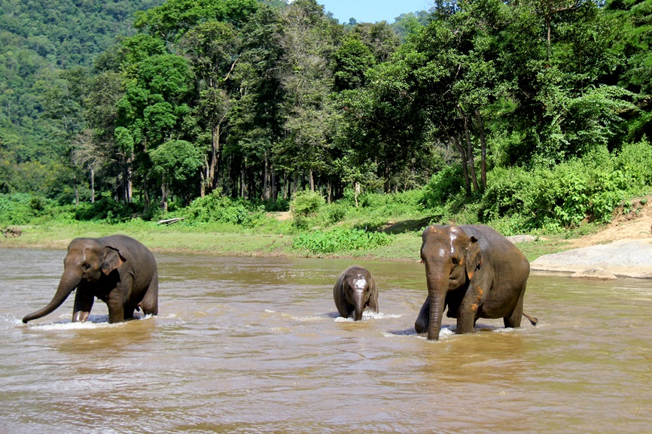

Jour 11 : LUANG PRABANG ✈️ PARIS

Petit-déjeuner à l’hôtel.
Libération des chambres le matin.
Cours de cuisine traditionnelle dans une authentique maison Tai Lue Accueil par une boisson rafraîchissante, le chef vous conduira ensuite dans le potager pour la récolte des légumes nécessaires à la confection de vos mets. Une promenade au marché vous permettra d’acheter le reste des ingrédients. Cette visite du marché est l’occasion idéale de découvrir une grande variété de fruits, de légumes, d’herbes, d’épices, de viandes et de poissons locaux. Retour au restaurant où le chef et son équipe vous assisteront pour la préparation des plats traditionnels. Vous dégusterez les plats préparés dans le confort d’une magnifique maison traditionnelle.
Transfert à l’aéroport de Luang Prabang afin de prendre le vol retour.
Formalité d’enregistrement des bagages.
Passage individuel des formalités de sortie du territoire laotien et de sécurité.
Envol à destination de Paris Charles de Gaule. (Avec changement d’appareil).
Toutes prestations et nuit à bord.

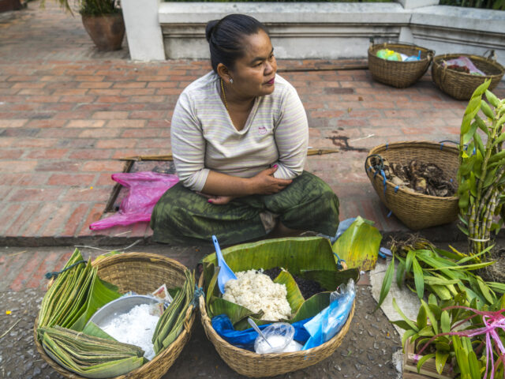
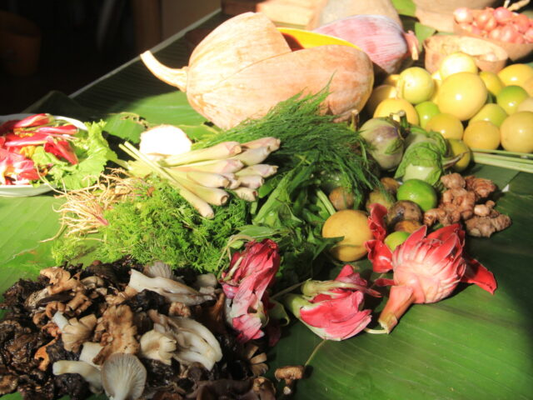

Jour 12 : PARIS

Arrivée en France.

hôtels NORMES LOCALES (ou similaires)

VILLE | HOTEL | TYPE DE CHAMBRE
VIENTIANE | Grand Hôtel Vientiane 3* | Superior
VANG VIENG | S Vang Vieng Boutique Hôtel 4* | Superior
LUANG PRABANG | Meuangluang Hôtel 3* | ROH

devis estimatif n°25443

A l'attention de Services groupes
Devis réalisé le : 10/07/2025

Devis estimatif « Le Laos, royaume des éléphants »
1 EUR = 1.16 USD
Nombre de participants | Période : Du 1er septembre au 15 décembre 2026 (hors vacances scolaires, Fête Nationale 2 septembre, Golden week -1/10 octobre, Fête des lumières Loy Kratong 10-14 novembre)
Base 36 à 40 pax | 2 450 € / pers.
Base 32 à 35 pax | 2 465 € / pers.
Base 25 à 31 pax | 2 525 € / pers.
Base 20 à 24 pax | 2 600 € / pers.
Base 16 à 19 pax | 2 645 € / pers.
Base 10 à 15 pax | 2 805 € / pers.
Sup. single | 315 €

Ces tarifs sont nets par personne sous réserve de disponibilité au moment de la réservation.
- nos prix comprennent :
– Les vols internationaux réguliers Paris / Vientiane et Luang Prabang / Paris sur la compagnie Singapour Airlines via Singapour (en classe économique).
– Les taxes aériennes : 156 € à ce jour
– Billet de train Vang Vieng / Luang Prabang (en seconde classe)
– Transport en bus de tourisme climatisé, vans climatisé ou en Tuk-Tuk et autres transports locaux comme indiqué dans le programme
– Croisière privée comme mentionnée dans le programme
– Le logement dans les hôtels mentionnés ci-dessus (ou similaire), en chambre double/twin, avec les petits-déjeuners
– La pension complète du déjeuner du jour 2 au déjeuner du jour 11
– Participation au projet Refill not landfill fournissant de l’eau en station rechargeable dans les hôtels et véhicules.
– Une gourde
– Les services d’un guide francophone local tout au long du voyage
– Les frais d’entrée aux sites et des activités ainsi que frais de randonnée cités dans le programme
– Les taxes locales et frais de services dans les hôtels et restaurants
– L’assistance de nos correspondants locaux sur place

- NOS PRIX NE COMPRENNENT PAS :
– Le supplément chambre individuelle
– Les frais de visa Laos
– Les charges additionnelles qui pourraient s’appliquer pendant la “peak season” (Noël, Nouvel An international, Nouvel An vietnamien-chinois et Nouvel An laotien à la mi-avril)
– Les repas mentionnés “libres” dans le programme et les boissons lors des déjeuners et dîners
– L’attribution des sièges sur les vols internationaux (en fonction des compagnies aériennes)
– Les pourboires (guides, chauffeurs, porteurs…) et les dépenses à caractère personnel
– Tout ce qui n’est pas mentionné dans “nos prix comprennent”
– Les assurances
– Une gratuité

En option :

– Forfait boissons : 65 € sur la base d’une bière ou une eau minérale ou un soda par personne et par repas (19 repas)
– Le supplément hôtel de catégorie 4* : 180 € (supplément single + 485 €)
Hôtels ou similaires
Vientiane La Seine Hotel * * * * (Superior)
Vang Vieng Amari Vang Vieng * * * * (Superior City View)
Luang Prabang Le Bel Air Boutique Resort Luang Prabang * * * * (Garnier Room)

Formalités :

LAOS - Pour les ressortissants français :
Passeport valable au moins 6 mois après la date de retour.
Visa obligatoire avant le départ ou sur place à l'arrivée. (E-visa possible, selon le point d'entrée, 50 USD)

